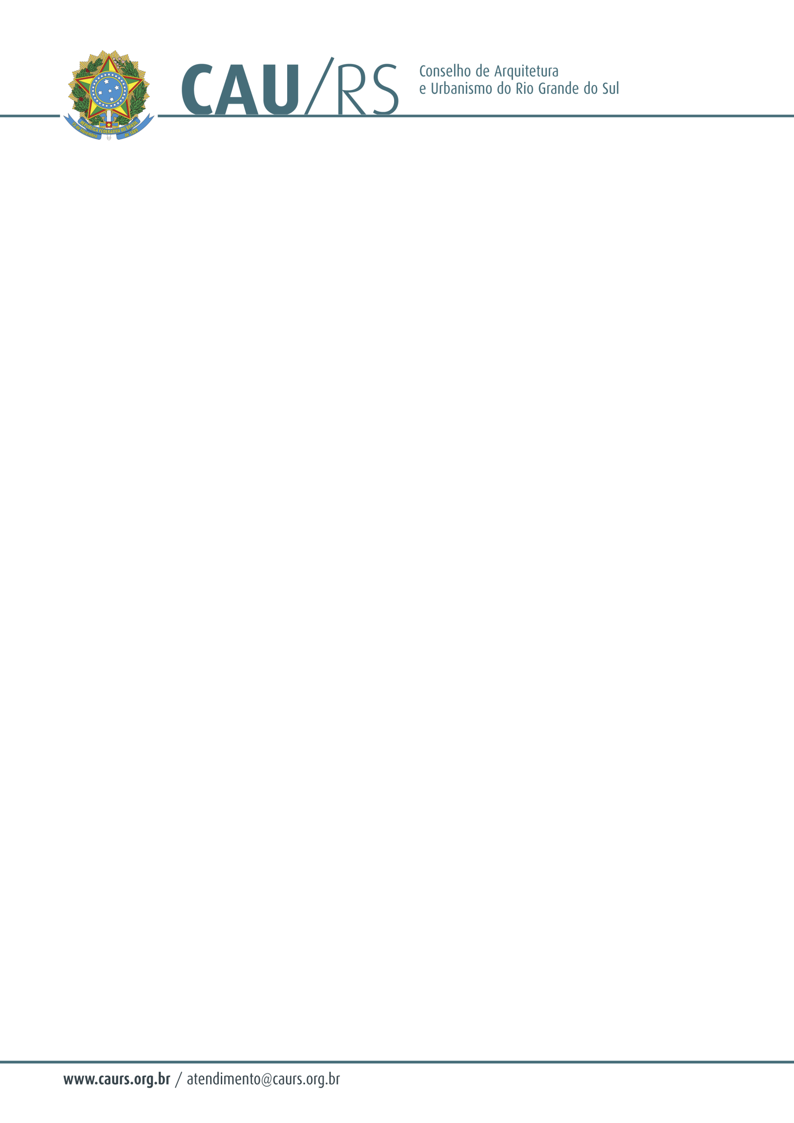

DELIBERAÇÃO DA COMISSÃO DE PLANEJAMENTO E FINANÇAS DO CAU/RS
Nº 128/2013, DE 23 DE OUTUBRO DE 2013.

Referente à autorização de despesa para a aquisição de estantes de aço, de acordo com o Processo Administrativo nº 282/2013.

A Comissão de Planejamento e Finanças do Conselho de Arquitetura e Urbanismo do Rio Grande do Sul, no uso das suas atribuições legais, reuniu-se no dia 23 de outubro de 2013 e DELIBEROU pela autorização da despesa para a aquisição de prateleiras de aço com 06 bandejas para a sede própria, através de pregão eletrônico nº 003/2013, conforme solicitação efetuada pela Unidade Administrativa e Financeira, cuja verba será proveniente do centro de custos 4.04.01 – Manutenção das Atividades Operacionais do CAU/RS, rubrica 6.2.2.1.1.02.02.02.001 – Móveis e Utensílios.

Fausto Henrique Steffen
Coordenador da Comissão de Planejamento e Finanças

